Beckmann 重排
肟在酸如硫酸、多聚磷酸以及能产生强酸的五氯化磷、三氯化磷、苯磺酰氯、亚硫酰氯等作用下发生重排，生成相应的取代酰胺，如环己酮肟在硫酸作用下重排生成己内酰胺：
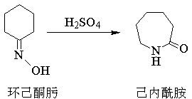
反应机理
在酸作用下，肟首先发生质子化，然后脱去一分子水，同时与羟基处于反位的基团迁移到缺电子的氮原子上，所形成的碳正离子与水反应得到酰胺。
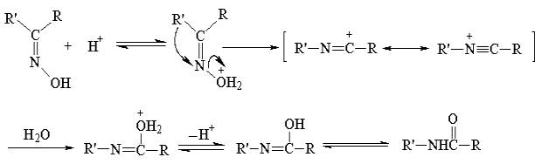
迁移基团如果是手性碳原子，则在迁移前后其构型不变，例如：
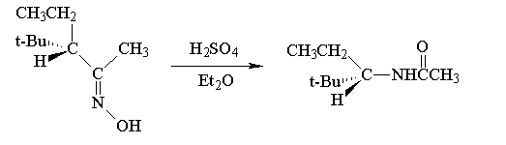

反应实例
